OSEBKOV ODVISNIK

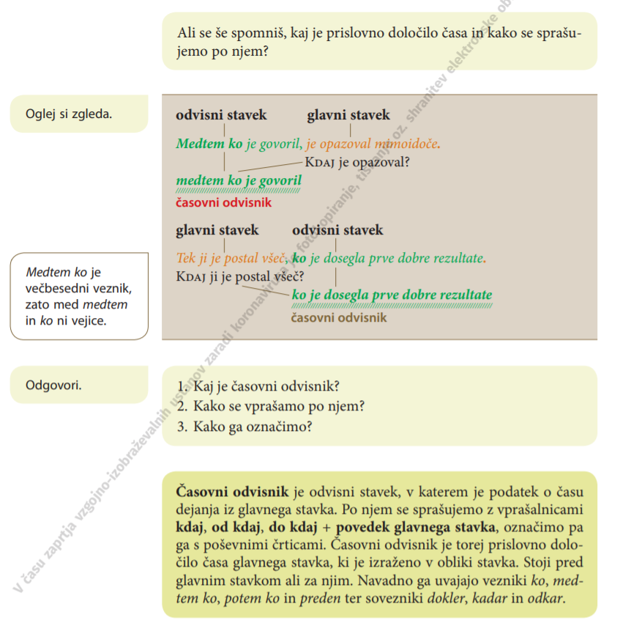

- Po prebranih primerih zgoraj prepiši v zvezek pod naslovom zgled v rjavem okvirju.

- Zatem napiši še:
Časovni odvisnik je odvisni stavek, v katerem je podatek o času dejanja iz glavnega stavka.
VPRAŠALNICE: kdaj, od kdaj, do kdaj + povedek glavnega stavka
OSEBKOV ODVISNIK PODČRTAMO: /////////////////////
VEZNIKI: ko, medtem ko, potem ko in preden ter sovezniki dokler, kadar in odkar
VEJICO PIŠEMO PRED ENODELNIM VEZNIKOM (KO, PREDEN…) IN PRED DVODELNIM VEZNIKOM (MEDTEM KO, ZATEM KO….)

Spodnje naloge si natisni in jih rešuj na list, če te možnosti nimaš naloge rešuj v zvezek.
